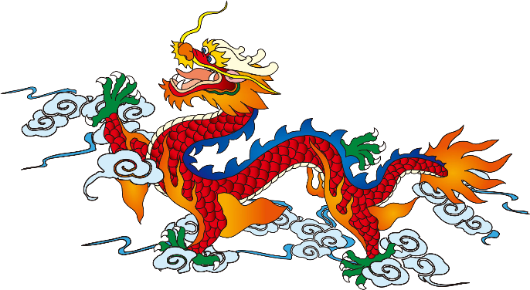
ДРАКОН В КИТАЙСКОМ СТИЛЕ
Объявляем конкурс по китайской живописи среди взрослых и детей
Для участия необходимо:
- заполнить заявку в таблице Exel (во вложении) и выслать её нам на почту cha-i@yandex.ru. Как только мы получаем от Вас заявку, это автоматически означает, что Вы (автор работы) согласны на публикацию вашего рисунка у нас в социальных сетях (вконтакте https://vk.com/club41063428) и на нашем официальном сайте (www.china-ekb.ru). Также Вы соглашаетесь, что Ваша работа будет участвовать в Новогодней выставке в нашей школе, которая продлится весь январь и февраль;
- принести РИСУНОК ДРАКОНА В КИТАЙСКОМ СТИЛЕ к нам в офис в указанные сроки проведения конкурса.
Материалы, которые можно использовать для рисунка:
Краски: акварель, гуашь, масло, китайская тушь, пастельные и обычные карандаши, фломастеры, простой карандаш и ручки.
Бумага: любая.
Размер рисунка: не меньше формата А4
Критерии оценки:
- соответствие творческой работы тематике конкурса
- оригинальность
- художественный уровень работы (единство рисунка, гармоничности, законченности и соразмерности (масштабности) его формы в целом и форм отд. частей, а также общего цветового решения)
- техника и качество исполнения
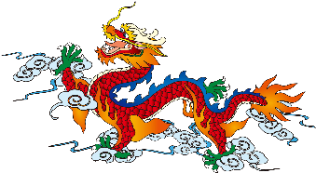
Мы понимаем, что идеи можно взять с рисунков из интернета, галерей и книг. Очень просим не копировать чужие работы один в один, так как в таких работах теряется художественная ценность.

СРОКИ ПРОВЕДЕНИЯ КОНКУРСА:
С 1 декабря по 30 декабря 17:00 2022 года.
Время подведения итогов конкурса 28 января 2023 года.
Будут разыграны две номинации:
- Взрослый рисунок
- Детский рисунок

Судьи с китайской стороны:
Сунь Сыюй – преподаватель по китайской живописи
Судьи с русской стороны:
Капитонова Ирина Алексеевна – представитель администрации
Калинин Дмитрий Владимирович – профессиональный художник

